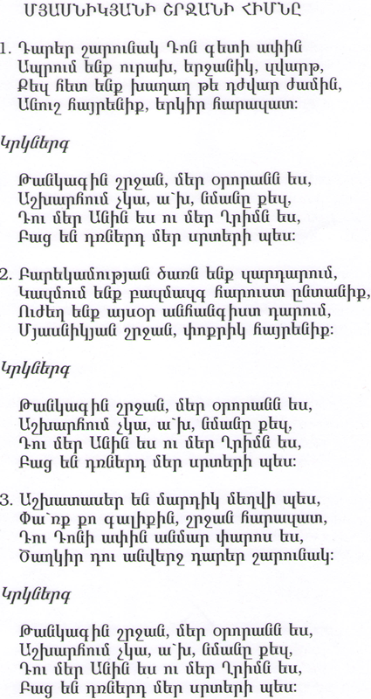

Гимн Мясниковского района
Слова Хевонда Наирьяна Музыка Хукаса Гадзияна Перевод Кнарик Хартавакян

Долгие века здесь, в донских степях,
Мирно мы живём, родину любя.
Мы с тобой всегда, в наших ты сердцах,
Край донских армян, славим мы тебя!
Припев:
Край родимый наш! Наша колыбель ты.
Краше нет на свете, нет тебя милей.
Прошлому верны, крепко чтя заветы,
Распахнём сердца для своих друзей!
Припев:
Древу дружбы – цвесть, ветви – сплетены.
Наш народ един, как одна семья.
В беспокойный век дружбой мы сильны,
Братству мы верны, нас разъять нельзя.
Припев:
Край родимый наш! Наша колыбель ты.
Краше нет на свете, нет тебя милей.
Прошлому верны, крепко чтя заветы,
Распахнём сердца для своих друзей!!

Трудолюбьем горд древний наш народ.
Украшаем край мы своим трудом.
Славен будь в веках, наш родной район,
Маяком свети, славься тихий Дон!
Припев:
Край родимый наш! Наша колыбель ты.
Краше нет на свете, нет тебя милей.
Прошлому верны, дав тебе обеты,
Распахнём сердца для своих друзей!

